电子科技大学2015至2016年第二学期中期
《电磁场与电磁波》考试题（120分钟） 闭卷 总分100分 考试日期 2016年4月**日
一 | 二 | 三 | 四 | 五 | 六 | 七 | 八 | 九 | 十 | 总分 | 评卷教师

填空（共20分，每空1分）
1、电流连续性方程的积分形式为：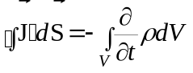 。
2、在线性各向同性媒质中，媒质的本构关系为：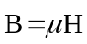、 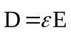、 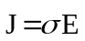 。
3、麦克斯韦方程组的微分形式为：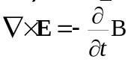 、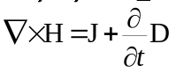 、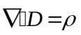 、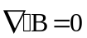。
4、电磁场的边界条件的一般形式为：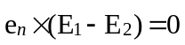、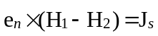、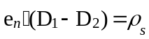、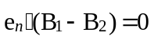。
5、电位满足的泊松方程为 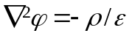 ；在两种理想介质分界面上电位满足的边界条件为 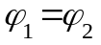 、 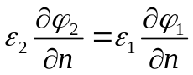 。
6、在理想导体表面存在磁场强度 和电位移矢量 ，理想导体的外法线单位矢量为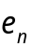 ，则理想导体外表面的传导电流面密度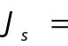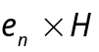 ，自由电荷面密度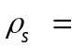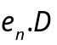。
7、电介质的极化强度为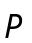 ，则电介质内的极化电荷体密度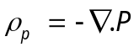；磁介质的磁化强度为，并且有磁介质的外法线单位矢量为，则磁介质内磁化电流体密度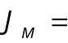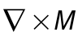。，磁介质表面的磁化电流面密度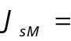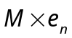。

二、 选择填空（每题只能有一个选择，否则判为错）（共10分，每空2分）
1、为了描述电荷分布在空间流动的状态，定义体积电流密度J，其国际单位为（b）
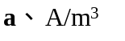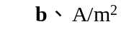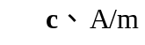
2、 恒定磁场中，引入磁矢位 的依据是方程（ a ）
3、自由空间中的平行双线传输线，导线半径为, 线间距为，则传输线单位长度的电容为（ a ）。
a、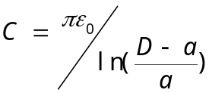 b、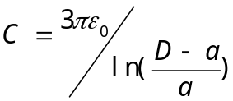 c、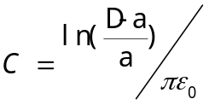
4、空气（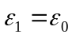）和电介质（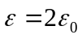）的分界面是y＝0的平面。若已知空气中的电场强度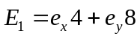，则电介质中分界面上的电场强度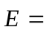（ a ）。
a、 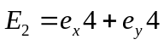 b. 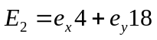 c. 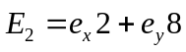
5、自由空间中分布于半径为a的球形区域中的电荷，其产生电场的能量（ c ）。
a、储存于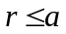的区域中 b、储存于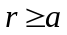的区域中 c、储存于整个空间

三、计算题 （共70分）
- （20分）已知一个球形电容器，其内外导体半径分别为a和b。电容器内填充有介电常数分别为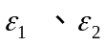电介质。假设内导体均匀分布电荷q ,外球接地，如下图所示，求电容器两球壳间的①电场分布；②电位分布；③电容；④电场能量
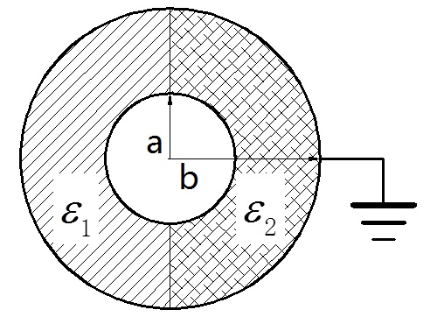
解：（ 1）电容器两球壳间的电场分布：
由高斯定理：
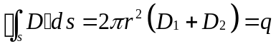 4分
由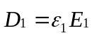 、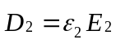以及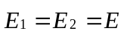, 3分
可得两球壳间的电场强度为
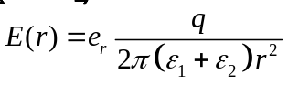 3分
（2）电容器两球壳间的电位分布为：
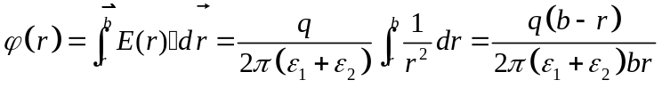 2分
内外导体间的电位差为：
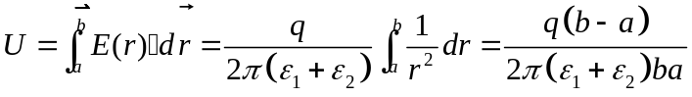 2分
（3）电容器两球壳间的电容为
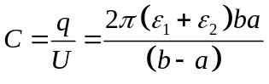 3分
（4）电容器两球壳间的电场能量为
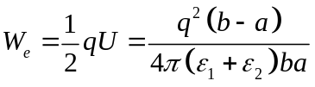 3分

2、（20分）同轴电缆的长度为L，内导体半径为a ，外导体的内、外半径分别为 b 和 c ，如图所示。导体中通有电流 I ，当L为无穷大时，试求同轴电缆中单位长度储存的磁场能量与自感。
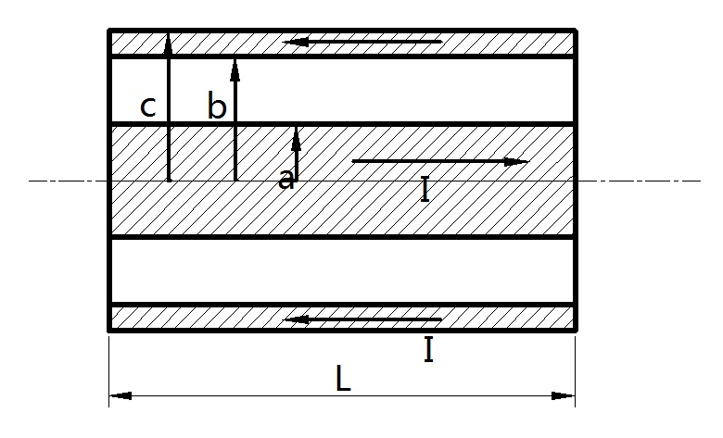
解：由安培环路定理，得
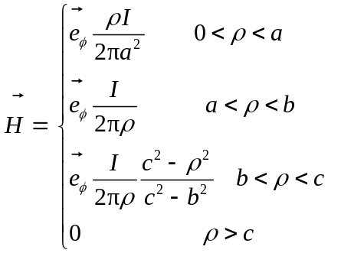 8分
三个区域单位长度内的磁场能量分别为
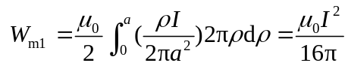 2分
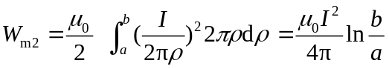 2分
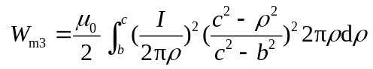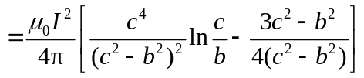 2分
单位长度内总的磁场能量为
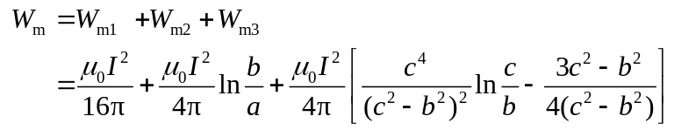 2分
单位长度的总自感
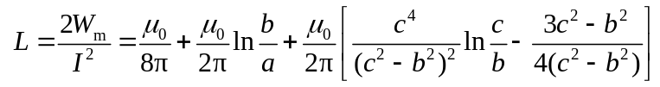 4分

3、（15分）有一无限长同轴线，其内部填充有两层不同材质的介质材料，如下图所示，两种介质材料的介电常数分别为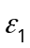 和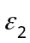，漏电导率分别为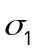 和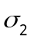，若在同轴线的内外导体间加电压U，试求（1）介质中的电场分布（2）介质分界面上的电荷密度。
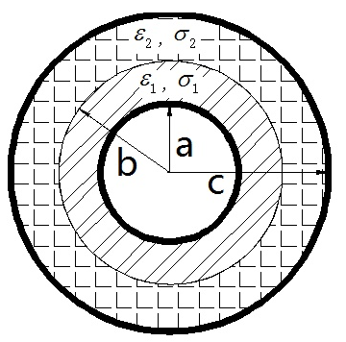
解：（1）介质中的电场分布，假设单位长度的同轴线的径向电流为I，则有
3分
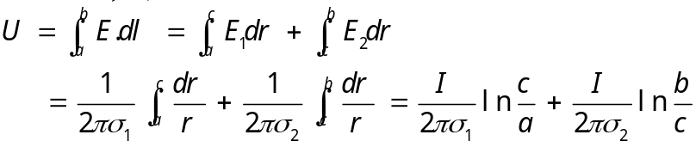 2分
由此可得： 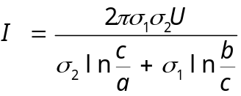 2分
故：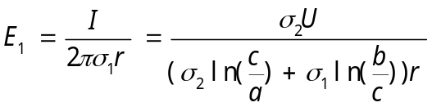 ，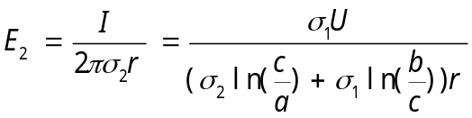
4分
（2）介质分界面上的电荷密度
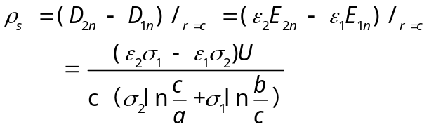 4 分
4、（15分）已知两块无限大接地导体板分别置于x=0和x=a处，如下图所示，其中，在x=x0处有一面密度为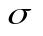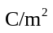的均匀电荷分布。求两导体板间的电场和电位分布。
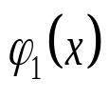
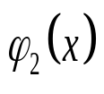
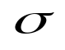
x0
x
y
o

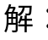 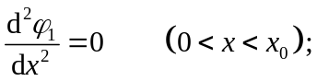 3分
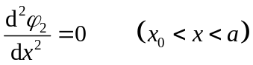 3分
得 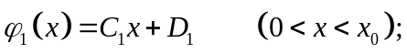
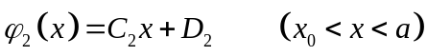
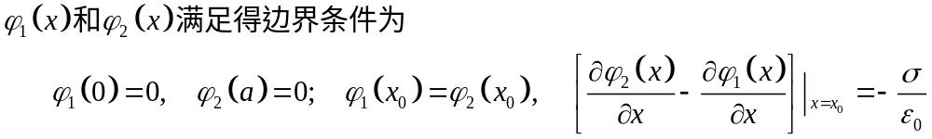 4分
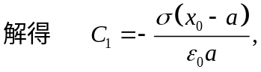 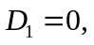 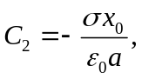 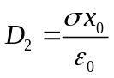 1分
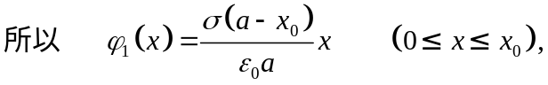 1分
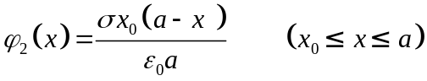 1分
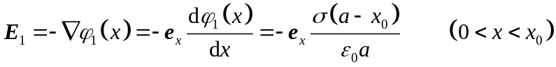 1分
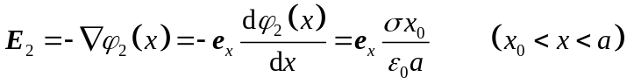 1分

